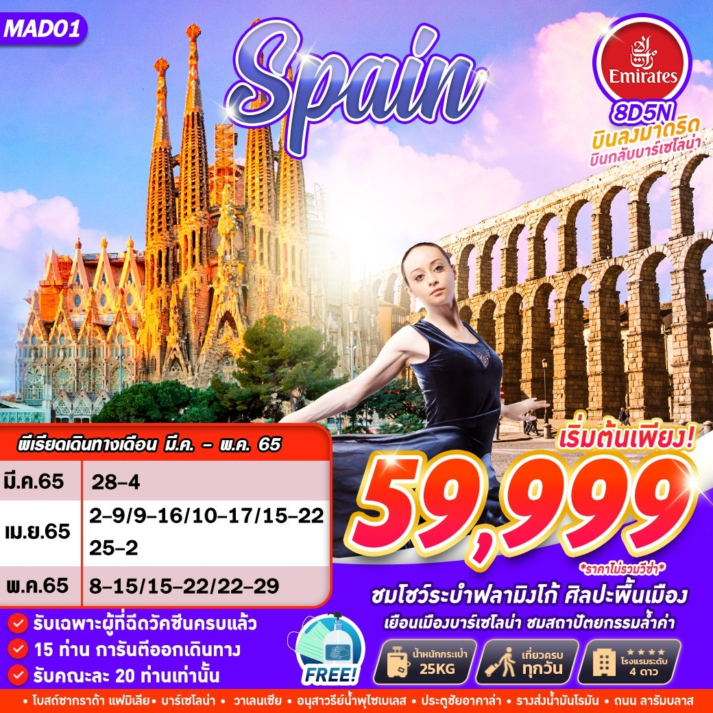

บินด้วยสายการบิน EMIRATES AIRLINES (EK) : ขึ้นเครื่องสนามบินสุวรรณภูมิ (BKK)
EK 385 | BKK(สุวรรณภูมิ) – DXB(ดูไบ) | 01.15 – 04.45
EK 141 | DXB(ดูไบ) – MAD(มาดริด) | 07.40 – 13.25
EK 256 | BCN(บาร์เซโลน่า) – DXB(ดูไบ) | 15.30 – 00.15
EK 384 | DXB(ดูไบ) – BKK(สุวรรณภูมิ) | 02.50 – 12.15
**โหลดกระเป๋าสัมภาระโดยน้ำหนักไม่เกิน 25 ก.ก. (ไม่เกิน 1ชิ้น) และ ถือขึ้นเครื่องบินได้น้ำหนักไม่เกิน 7 ก.ก. **
**เวลาบินอาจจะมีการเปลี่ยนแปลงเล็กน้อยขึ้นอยู่กับสายการบิน**

มาตรการความปลอดภัยยุคโควิด-19
** หัวหน้าทัวร์,ไกด์และคนขับรถ ฉีดวัคซีนครบแล้วก่อนรับกรุ๊ป 14 วัน
** รับจองเฉพาะลูกค้าที่ฉีดวัคซีนครบแล้ว 14 วันก่อนเดินทาง
** รับแค่กรุ๊ปละ 20 ท่านเท่านั้น เที่ยวสบายใจ
** ใช้รถบัสคันใหญ่ 44 ที่นั่ง นั่งสบาย ปลอดภัยเบาะเว้นเบาะ และทำความสะอาดและฆ่าเชื้อโรคทุกวัน
** บริการเจลล้างมือตลอดทริป
** บินเข้าสเปน รับได้ทุกวัคซีน ฉีดครบโดสแล้ว

DAY 1 กรุงเทพฯ (สุวรรณภูมิ) (มีอาหารและเครื่องดื่มบริการบนเครื่องบิน)
22.00 คณะพร้อมกัน ณ ท่าอากาศยานนานาชาติสุวรรณภูมิ กรุงเทพฯ ชั้น 4 เคาน์เตอร์เช็คอิน สายการบิน EMIRATES AIRLINES โดยมีเจ้าหน้าที่ของบริษัทฯ คอยให้การต้อนรับ อำนวยความสะดวกตลอดขั้นตอนการเช็คอิน และ หัวหน้าทัวร์ให้คำแนะนำเพื่อเตรียมความพร้อมก่อนออกเดินทาง

DAY 2 ดูไบ (UAE) – สนามบินมาดริด – อนุสาวรีย์น้ำพุไซเบเลส – ประตูชัยอาคาล่า – พลาซ่า มายอร์ (–/–/D)
01.15 ออกเดินทางสู่ ท่าอากาศยานนานาชาติ กรุงดูไบ ประเทศ UAE โดยสายการบิน EMIRATES AIRLINES เที่ยวบินที่ EK385 ** มีบริการอาหารและเครื่องดื่มบนเครื่องบิน **
04.45 เดินทางถึง ท่าอากาศยานนานาชาติ กรุงดูไบ ประเทศ UAE (เพื่อแวะเปลี่ยนเครื่อง)
07.40 ออกเดินทางสู่ ท่าอากาศยานเมืองมาดริด ประเทศสเปน โดยสายการบิน EMIRATES AIRLINES เที่ยวบินที่ EK087 ** มีบริการอาหารและเครื่องดื่มบริการ **
13.25 เดินทางถึง ท่าอากาศยานเมืองมาดริด ประเทศสเปน หลังผ่านขั้นตอนการตรวจหนังสือเดินทาง และตรวจรับสัมภาระเรียบร้อยแล้ว เปลี่ยนการเดินทางเป็นรถโค้ชปรับอากาศ
ค่ำ อิสระอาหารเพื่อความสะดวกในการท่องเที่ยว
นำท่านชม กรุงมาดริด (MADRID) เมืองหลวงที่สวยที่สุดแห่งหนึ่งของโลก อีกทั้งเป็นเมืองใหญ่เป็นอันดับที่ 3 ของทวีปยุโรป รองลงมาจาก กรุงลอนดอน และกรุงเบอร์ลิน ตั้งอยู่ใจกลางของแหลมไอบีเรียน ในระดับความสูง 650 เมตร เป็นมหานครอันทันสมัย ในปีค.ศ.1561 กษัตริย์ฟิลลิปที่ 2 ได้ทรงย้ายที่ประทับมาจากเมืองโทเลโด และประกาศให้มาดริดเป็นเมืองหลวงใหม่
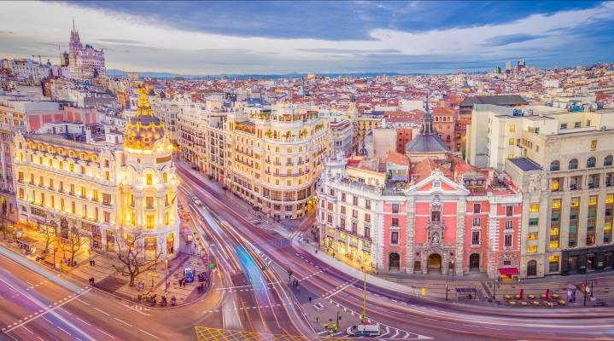
นำชม อนุสาวรีย์น้ำพุไซเบเลส (THE CIBELES FOUNTAIN) ซึ่งอยู่ที่จัตุรัสรัสซิเบเลส (PLAZA DE CIBELES) ซึ่งเป็นวงเวียนสำคัญและสวยที่สุดแห่งหนึ่งของกรุงมาดริด ภายในบริเวณนี้ยังเป็นที่ตั้งของอาคารสวยงามและสำคัญประจำอยู่ทั้ง 4 มุม อาทิเช่น ธนาคารแห่งชาติสเปน, กองบัญชาการทหารบก, ที่ทำการใหญ่ไปรษณีย์, ประตูชัยอาคาล่า และศูนย์วัฒนธรรมทวีปอเมริกา ชมประตูชัยอาคาล่า (SPLENDID PUERTA DE ALCALA) สร้างขึ้นในปี 1599 ประตูชัยแห่งนี้สร้างขึ้นเพื่อถวายแด่พระเจ้าชาร์ล ที่ 3 ซึ่งตั้งอยู่ทางตะวันออกของใจกลางเมือง แวะถ่ายรูปกับรูปปั้นหมีเกาะต้นเชอรี่ (THE BEAR AND THE CHERRY TREE IN MADRID) อันเป็นสัญลักษณ์สำคัญอีกแห่งของกรุงมาดริด
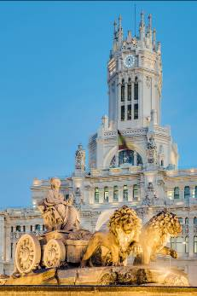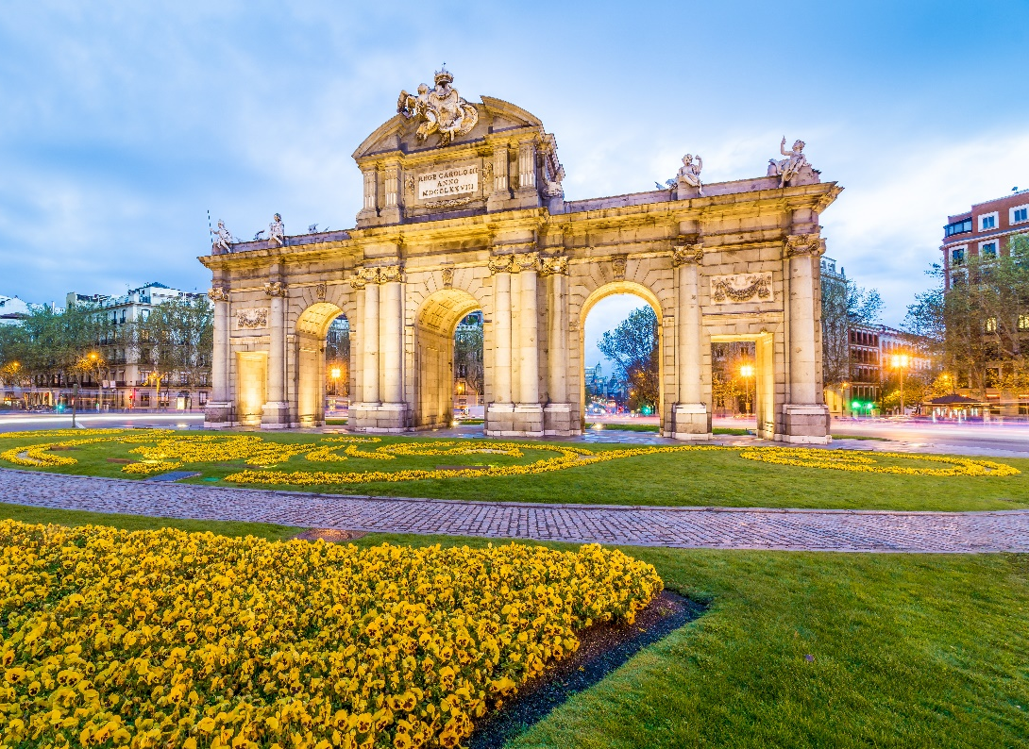
จากนั้นนำท่านสู่ พลาซ่า มายอร์ (PLAZA MAYOR OF MADRID) จัตุรัสใจกลางเมืองที่เป็นจุดนับกิโลเมตรแรกของสเปน (กิโลเมตรที่ศูนย์) และยังเป็นศูนย์กลางรถไฟใต้ดินและรถเมล์ทุกสาย นอกจากนี้ยังเป็นจุดตัดของถนนสายสำคัญของเมืองที่คราคร่ำไปด้วยร้านค้าและห้างสรรพสินค้ามากมาย
ค่ำ บริการอาหาร ณ ภัตตาคาร เมนูอาหารจีน
พักที่ HOLIDAY INN CALLE ALCALA HOTEL, MADRID หรือเทียบเท่า

DAY 3 มาดริด – เซอโกเบีย – รางส่งน้ำโรมัน – มาดริด – พระราชวังหลวง –
พลาซ่า เดอเอสปาญน่า (B/L/D)
เช้า บริการอาหาร ณ ห้องอาหารของโรงแรม
นำท่านเดินทางสู่ เมืองเซอโกเบีย (SEGOVIA) (ใช้เวลาเดินทางประมาณ 1 ชั่วโมง) เมืองท่องเที่ยวสำคัญเมืองหนึ่งของสเปน ได้ขึ้นทะเบียนจากองค์การ UNESCO ให้เป็นเมืองมรดกโลกในปี 1985 นำท่านชม รางส่งน้ำโรมัน (ACUEDUCTO DE SEGOVIA) สร้างขึ้นตั้งแต่ศตวรรษที่ 1 โดยไม่มีการใช้กาวหรือวัสดุเชื่อมหินแต่แต่อย่างใด และได้รับการยกย่องว่าเป็นสิ่งก่อสร้างทางวิศวกรรมโดยชาวโรมันที่สำคัญที่สุดของสเปนที่มีสภาพสมบูรณ์ที่สุดอีกด้วย รางส่งน้ำประกอบขึ้นจากหินแกรนิตกว่า 25,000 ก้อน มีความยาว 818 เมตร มีโค้ง 170 โค้ง จุดที่สูงที่สุดสูงถึง 29 เมตร จุดเริ่มต้นของราง เริ่มจากนอกเมือง แล้วลำเลียงส่งน้ำเข้ามาในเมือง รางส่งน้ำแห่งนี้ถือได้ว่าเป็นสัญลักษณ์ของเมืองเซอโกเบีย และเป็นไฮไลท์สำคัญของเมือง ได้เวลาพอสมควรนำท่านเดินทางกลับสู่ กรุงมาดริด
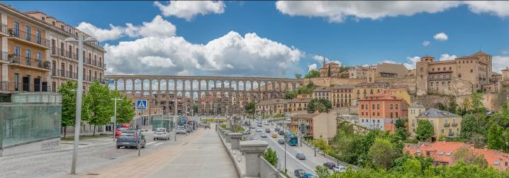
เที่ยง บริการอาหาร ณ ภัตตาคาร เมนูอาหารจีน
นำท่านเข้าชม พระราชวังหลวง (PALACIO REAL) ตั้งอยู่บนเนินเขาริมฝั่งแม่น้ำแมนซานาเรส มีความงดงามไม่แพ้พระราชวังใดในยุโรป พระราชวังหลวงแห่งนี้ถูกสร้างในปี ค.ศ. 1738 ด้วยหินทั้งหลังในสไตล์บาโรค โดยการผสมผสานระหว่างศิลปะแบบฝรั่งเศสและอิตาเลียน ประกอบด้วยห้องต่างๆกว่า 2,830 ห้อง ซึ่งนอกจากจะมีการตกแต่งอย่างงดงามแล้ว ยังเป็นคลังเก็บภาพเขียนชิ้นสำคัญที่วาดโดยศิลปินในยุคนั้น รวมทั้งสิ่งของมีค่าต่างๆอาทิ พัดโบราณ,พรม, นาฬิกา, เครื่องลายคราม, หนังสือ, เครื่องประดับ เป็นต้น จากนั้นนำท่านชม พลาซ่าเดอ เอสปาญน่า (PLAZA DE ESPANA) แวะถ่ายรูปกับอนุสาวรีย์รูปหล่อทองแดงสองอัศวิน ดอนกีโฆเต้ (DONQUIXOTE) และซานโจ (SANSHO)
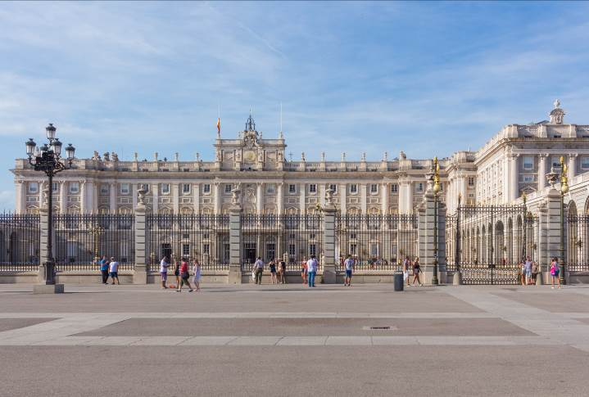
ค่ำ บริการอาหาร ณ ภัตตาคาร เมนูอาหารพื้นเมือง
พักที่ HOLIDAY INN CALLE ALCALA HOTEL, MADRID หรือเทียบเท่า

DAY 4 มาดริด – โทเลโด – มหาวิหารแห่งโทเลโด – วาเลนเซีย (B/L/D)
เช้า บริการอาหาร ณ ห้องอาหารของโรงแรม
นำท่านเดินทางสู่ เมืองโทเลโด (TOLEDO) เมืองหลวงเก่าของสเปน (ใช้เวลาเดินทางประมาณ 1 ชั่วโมง) ซึ่งมีความหมายว่า “เมืองป้อมน้อย” ในอดีตเมืองแห่งนี้เคยถูกชาวโรมันยึดครองเมื่อ 2,200 ปีมาแล้ว ต่อมาได้ถูกเปลี่ยนมือปกตรองโดยชาวยุโรปและชาวอาหรับเผ่าต่างๆ จนถึงปี ค.ศ.1085 จึงได้ตกอยู่ภายใต้การปกครองของกษัตริย์ฟองโซที่6 จึงได้สถาปนาเมืองโทเลโด ขึ้นเป็นเมืองหลวงของสเปน จนกระทั่งกษัตริย์ฟิลลิปที่ 2 ทรงย้ายเมืองหลวงไปอยู่ที่กรุงแมดริด จนถึงปัจจุบัน เมืองโทเลโดแห่งนี้ตั้งอยู่ทางภาคกลางของประเทศสเปน องค์การยูเนสโกได้ประกาศให้เป็น แหล่งมรดกโลกทางประวัติศาสตร์และวัฒนธรรม ซึ่งมีทัศนีภาพที่สวยงามโดยมีแม่น้ำเทกัส ไหลผ่านเมือง ลักษณะผังเมืองเป็นเอกลักษณ์ที่น่าชื่นชมที่สุด จากนั้นนำท่านเข้าชม มหาวิหารแห่งโทเลโด (TOLEDO CATHEDRAL) เป็นวิหารที่ใหญ่เป็นอันดับ 2 ของสเปน รองจากวิหารเมืองเซวิลญ่า สร้างขึ้นในศตวรรษที่ 13 สถาปัตยกรรมแบบโกธิก ด้านข้างเป็นป้อมปราการอัลตาซาร์ขนาดใญ่ ผ่านชมโบสถ์ซานโตเมเม่ ที่เก็บภาพเขียนผลงานของเอลเกรโกในคริสต์ศตวรรษที่ 16 และย่านชุมชนชาวยิว อิสระให้ท่านเลือกซื้อของที่ระลึกย่านใจกลางเมืองเป็นงานฝีมือที่มีชื่อเสียงของเมืองโทเลโด คือดามัสเซเน (DAMASCENE) เป็นภาชนะโลหะลงดำ ขึ้นลายด้วยใยเงินและทองแดง
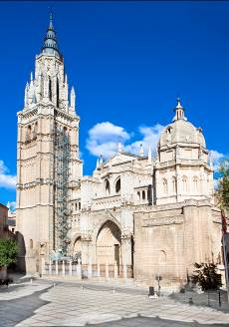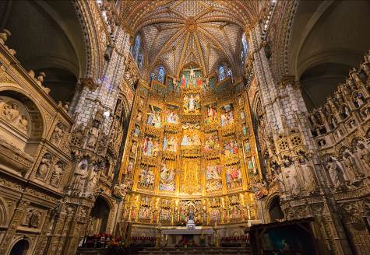
เที่ยง บริการอาหาร ณ ภัตตาคาร เมนูอาหารจีน
นำท่านเดินสู่ เมืองวาเลนเซีย (VALENCIA) หรือบาเลนเซีย (ใช้เวลาเดินทางประมาณ 4 ชั่วโมง) เมืองตั้งอยู่ริมฝั่งแม่น้ำตูเรีย (TURIA RIVER) มีชื่อเสียงในการผลิตส้มบาเลนเซียและมีชายหาดที่สวยงาม และเป็นเมืองใหญ่อันดับ 3 ของประเทศ ปัจจุบันเป็นศูนย์กลางอุตสาหกรรม, วัฒนธรรม และการท่องเที่ยวของสเปน อีกทั้งยังเป็นที่ตั้งของ สโมสรฟุตบอลวาเลนเซีย (VALENCIA CLUB DE FOOTBALL) สโมสรฟุตบอลอาชีพของประเทศสเปนที่มีชื่อเสียงอันดับต้นๆ
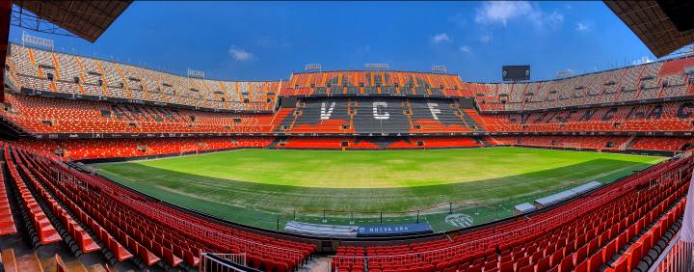
ค่ำ บริการอาหาร ณ ภัตตาคาร เมนูอาหารข้าวผัดสเปน
พักที่ SERCOTEL SOROLLA PALACE HOTEL, VALENCIA หรือเทียบเท่า

DAY 5 วาเลนเซีย – มหาวิหารวาเลนเซีย –บาร์เซโลน่า (B/L/D)
เช้า บริการอาหาร ณ ห้องอาหารของโรงแรม
นำท่านชม ย่านจัตุรัสใจกลางเมืองเก่า ซึ่งเป็นที่ตั้งของศาลากลาง,ที่ทำการไปรษณีย์,ร้านค้า,สนามสู้วัวกระทิง นำท่านถ่ายรูปกับ มหาวิหารวาเลนเซีย หรือ มหาวิหารซานตามาเรียแห่งวาเลนเซีย (CATEDRAL DE SANTA MARIA DE VALENCIA) มหาวิหารใจกลางเมือง เป็นสถาปัตยกรรม แบบผสมผสานแบบโรมาเนส โกธิก และบาร็อค ด้านข้างจะเป็น เอล มิกูเลต (EL MIGUELETE) หอระฆังที่สร้างขึ้นในช่วงระหว่างปี 1381 และสิ้นสุดในปี 1429 จากนั้นชมหอคอยเซราโนส กำแพงเมืองเก่า พลาซ่ามาร์ยอร์ อาคารบ้านเรือน และแหล่งพักผ่อนของชาวสเปน
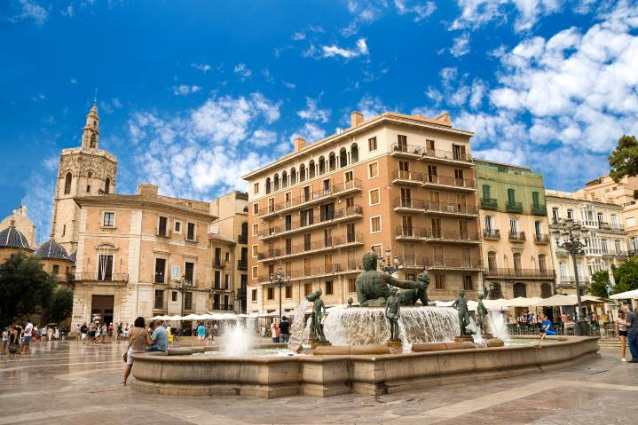
เที่ยง บริการอาหาร ณ ภัตตาคาร เมนูอาหารจีน
นำท่านเดินทางเลาะเลียบชายฝั่งทะเล กอสตา เดล อะซาร์ (COSTA DEL AZAHAR) หรือ ชายฝั่งดอกส้มบาน ตั้งชื่อตามสวนส้มที่ปลูกทั่วที่ราบชายฝั่งและส่งกลิ่นหอมหวานในฤดูใบไม้ผลิ ผ่านเมืองตากอากาศที่มีชื่อเสียงแถบเมดิเตอร์เรเนียน
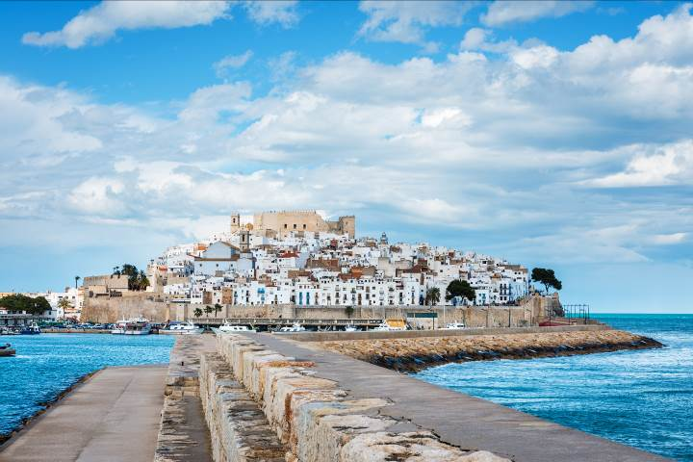
นำท่านเดินทางต่อสู่ เมืองบาร์เซโลน่า (BARCELONA) นครใหญ่แห่งคาตาลันยา (ใช้เวลาเดินทางประมาณ 3 ชั่วโมง) และเป็นเมืองสำคัญอันดับ 2 ของสเปน
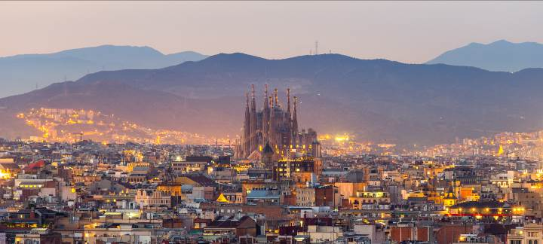
ค่ำ บริการอาหาร ณ ภัตตาคาร เมนูอาหารพื้นเมือง พิเศษโชว์ระบำฟลาเมงโก้
พักที่ FIRA CONGRESS HOTEL, BARCELONA หรือเทียบเท่า

DAY 6 บาร์เซโ ลน่า – โบสถ์ซากราด้า แฟมิเลีย – ปาร์ค กูเอล – ลา รัมบลาส – อนุสาวรีย์คริสโตเฟอร์ โคลัมบัส – LA ROCA VILLAGE OUTLET (B/L/-)
เช้า บริการอาหาร ณ ห้องอาหารของโรงแรม
** หลังอาหารพาทุกท่านไป ตรวจ RT-PCR เพื่อออกเอกสารผลตรวจเพื่อใช้ เช็คอินกลับประเทศ ไทย (ค่าตรวจ RT PCR ไม่รวมอยู่ในค่าทัวร์ ราคาประมาณ 100-150 EURO) **
นำท่านเข้าชม โบสถ์ซากราดา แฟมิเลีย (LA SAGRADA FAMILIA) โบสถ์ศักดิ์สิทธิ์สัญลักษณ์ของเมือง โดยฝีมือการออกแบบของ อันโตนีโอ เกาดิ สถาปนิกชาวสเปนิช เป็นผลงานที่เรียกว่า โมเดิร์นนิสโม ที่มีเอกลักษณ์เฉพาะตัวที่ไม่เหมือนที่ใดในโลก โดยเริ่มสร้างตั้งแต่ปี 1882 แม้กระทั่งจนถึงปัจจุบันก็ยังสร้างไม่ เสร็จสมบูรณ์
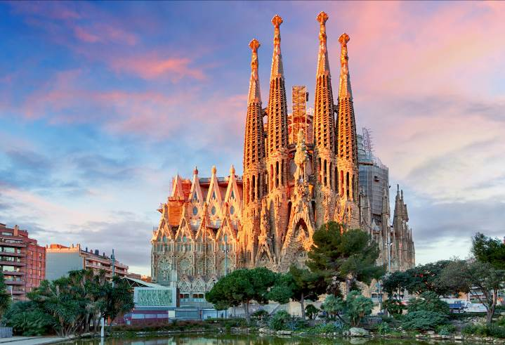
นำท่านเข้าชม ปาร์ค กูเอล (PARQUE GUELL) สวนสาธารณะขนาดใหญ่ ที่มีโชว์ผลงานอันโดดเด่นทางด้านสถาปัตยกรรมของอันโตนีโอ เกาดิ สิ่ง ที่ถูกล้อมรอบด้วยความร่มรื่นของต้นไม้ ด้วยรูปแบบของสถาปัตยกรรมกระเบื้องที่เน้นรูปทรงธรรมชาติที่มีสีสันตัดกัน ดูโดดเด่น และแปลกตา
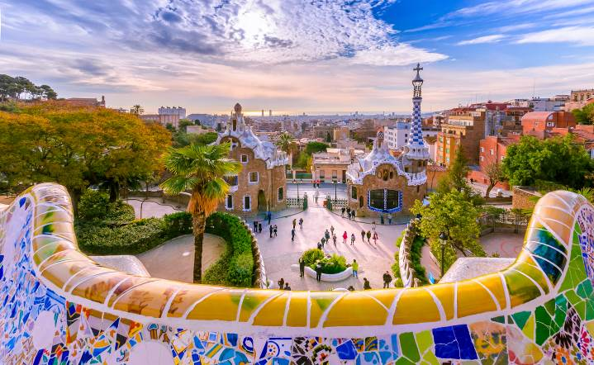
เที่ยง บริการอาหาร ณ ภัตตาคาร เมนูอาหารจีน
นำท่านชม เมืองบาร์เซโลน่า เมืองที่โดดเด่นไปด้วยอาคารสถาปัตยกรรมอันสวยงามของยุคเรเนอซองส์ โดยเฉพาะผลงาน ของยอดสถาปนิกชาวสเปนิช อันโตนิโอ เกาดิ (ANTONIO GAUDI) ผ่านชมสถานที่สำคัญๆอาทิ ศาลาว่าการเมืองบาร์เซโลน่า, อาคาร CASA MILÀ ถูกสร้างขึ้นในปี ค.ศ. 1906 เป็นผลงานชิ้นสุดท้ายของ อันโตนิโอ เกาดิ จุดเด่นอยู่ที่ตัวอาคาร มีลักษณะคล้ายกับถ้ำที่ถูกเจาะให้เป็นห้องต่างๆ โดยเฉพาะอย่างยิ่งในตอนกลางคืน แสงไฟที่เล็ดลอดออกทางกระจกหน้าต่างยังทำให้อาคารหลังนี้ดูงดงามและคลาสสิค นำท่านเดินเล่นบริเวณ ถนน ลา รัมบลาส (LA RAMBLAS) เป็นถนนชื่อดังของเมืองบาร์เซโลน่า เป็นถนนสายที่คึกคักที่สุดในเมือง ไม่ว่าจะเป็นการจับจ่ายซื้อของหรือเดินเล่นชมบรรยากาศเมือง โดยปลายสุดของถนนสายนี้เป็นที่ตั้งของ อนุสาวรีย์คริสโตเฟอร์ โคลัมบัส (CHRISTOPHER COLUMBUS) ผู้ค้นพบทวีปอเมริกาในปี ค.ศ.1492
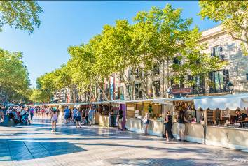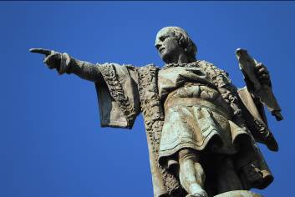
นำท่านดินทางสู่ LA ROCA VILLAGE OUTLET อิสระให้ท่านช้อปปิ้ง สินค้าแบรนด์เนมส์ชั้นนำอย่างจุใจ อาทิ เช่น Armani, Burberry, Lacoste, Timberland, Calvin Klein, Coach, Nike, Escada, Ray-Ban, Gucci, Guess, Levi’s, Loewe, Polo ,Puma, Samsonite, Superdry, Swarovski เป็นต้น
ค่ำ อิสระอาหารเพื่อความสะดวกในการท่องเที่ยว
พักที่ FIRA CONGRESS HOTEL, BARCELONA หรือเทียบเท่า

DAY 7 สนามฟุตบอลแคมป์นู – สนามบินบาร์เซโลน่า (B/–/–)
เช้า บริการอาหาร ณ ห้องอาหารของโรงแรม
จากนั้นนำท่านเดินทางสู่ สนามฟุตบอลของสโมสรบาร์เซโลน่า สนามแคมป์นู (CAMP NOU) ที่มีขนาดใหญ่มากโดยสามารถจุผู้เข้าชมได้ถึง 99,000 คน อิสระให้ท่านได้ถ่ายด้านหน้าสนามฟุตบอล พร้อมทั้งเลือกซื้อของที่ระลึกที่ MEGA STORE ของทีมบาร์เซโลน่า
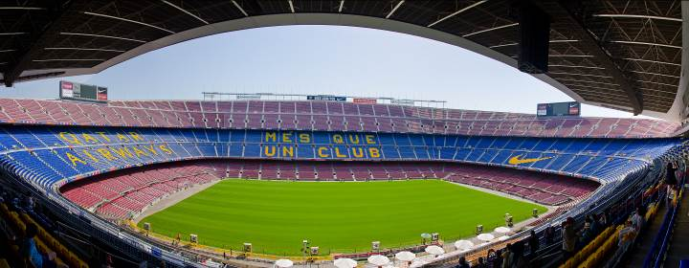
เที่ยง อิสระอาหารเพื่อความสะดวกในการท่องเที่ยว
นำท่านเดินทางสู่ ท่าอากาศยานนานาชาติบาร์เซโลน่า ประเทศสเปน เพื่อให้ท่านได้ทำ TAX REFUND และเตรียมการเช็คอินเดินทางกลับ
15.30 ออกเดินทางสู่ ท่าอากาศยานนานาชาติ กรุงดูไบ ประเทศ UAE โดยสายการบิน EMIRATE AIRLINES เที่ยวบินที่ EK256 ** มีบริการอาหารและเครื่องดื่มบริการ **

DAY 8 ดูไบ - กรุงเทพฯ (สุวรรณภูมิ) (มีอาหารและเครื่องดื่มบริการบนเครื่องบิน)
00.15 เดินทางถึง ท่าอากาศยานนานาชาติ กรุงดูไบ ประเทศ UAE (เพื่อแวะเปลี่ยนเครื่อง)
02.50 ออกเดินทางสู่ ท่าอากาศยานนานาชาติสุวรรณภูมิ ประเทศไทย โดยสายการบิน EMIRATE AIRLINES เที่ยวบินที่ EK384 ** มีบริการอาหารและเครื่องดื่มบริการ **
12.15 เดินทางถึง ท่าอากาศยานนานาชาติสุวรรณภูมิ ประเทศไทย โดยสวัสดิภาพและความประทับใจ

** หากลูกค้าท่านใดที่จำเป็นต้องออกตั๋วภายใน (ตั๋วเครื่องบิน , ตั๋วรถทัวร์ , ตั๋วรถไฟ)
กรุณาสอบถามเจ้าหน้าของบริษัท ทุกครั้งก่อนทำการออกตั๋วเนื่องจากสายการบินอาจมีการปรับเปลี่ยนไฟล์ท หรือ เวลาบิน โดยไม่ได้แจ้งให้ทราบล่วงหน้า ท่านใดมีไฟล์ทบินภายในประเทศต่อ โปรดแจ้งให้บริษัทฯทราบในวันจองทัวร์ทั้งนี้เพื่อประโยชน์ของตัวท่านเอง **

อัตราค่าบริการ
กำหนดการเดินทาง | รายละเอียดไฟลท์บิน | ผู้ใหญ่ ห้องละ  2-3 ท่าน  อัตราท่านละ | 1 เด็ก 2 ผู้ใหญ่  เด็กมีเตียง  (อายุไม่เกิน 12 ปี)  ท่านละ | 1 เด็ก 2 ผู้ใหญ่  เด็กไม่มีเตียง  (อายุไม่เกิน 12 ปี)  ท่านละ | พักเดี่ยว  เพิ่ม  อัตรา  ท่านละ
28 มี.ค. – 04 เม.ย. 65 | EK385 BKK-DXB 0115-0445  EK141 DXB-MAD 0740-1325  EK256 BCN-DXB 1530-0015  EK384 DXB-BKK 02.50-12.15 | 59,999 | 59,999 | 59,999 | 8,000
02 – 09 เมษายน 65 | EK385 BKK-DXB 0115-0445  EK141 DXB-MAD 0740-1325  EK256 BCN-DXB 1530-0015  EK384 DXB-BKK 02.50-12.15 | 59,999 | 59,999 | 59,999 | 8,000
09 – 16 เมษายน 65 | EK385 BKK-DXB 0115-0445  EK141 DXB-MAD 0740-1325  EK256 BCN-DXB 1530-0015  EK384 DXB-BKK 02.50-12.15 | 69,999 | 69,999 | 69,999 | 9,000
10 – 17 เมษายน 65 | EK385 BKK-DXB 0115-0445  EK141 DXB-MAD 0740-1325  EK256 BCN-DXB 1530-0015  EK384 DXB-BKK 02.50-12.15 | 69,999 | 69,999 | 69,999 | 9,000
15 – 22 เมษายน 65 | EK385 BKK-DXB 0115-0445  EK141 DXB-MAD 0740-1325  EK256 BCN-DXB 1530-0015  EK384 DXB-BKK 02.50-12.15 | 59,999 | 59,999 | 59,999 | 8,000
25 เม.ย. – 02 พ.ค. 65 | EK385 BKK-DXB 0115-0445  EK141 DXB-MAD 0740-1325  EK256 BCN-DXB 1530-0015  EK384 DXB-BKK 02.50-12.15 | 59,999 | 59,999 | 59,999 | 8,000
08 – 15 พฤษภาคม 65 | EK385 BKK-DXB 0115-0445  EK141 DXB-MAD 0740-1325  EK256 BCN-DXB 1530-0015  EK384 DXB-BKK 02.50-12.15 | 59,999 | 59,999 | 59,999 | 8,000
15 – 22 พฤษภาคม 65 | EK385 BKK-DXB 0115-0445  EK141 DXB-MAD 0740-1325  EK256 BCN-DXB 1530-0015  EK384 DXB-BKK 02.50-12.15 | 59,999 | 59,999 | 59,999 | 8,000
22 – 29 พฤษภาคม 65 | EK385 BKK-DXB 0115-0445  EK141 DXB-MAD 0740-1325  EK256 BCN-DXB 1530-0015  EK384 DXB-BKK 02.50-12.15 | 59,999 | 59,999 | 59,999 | 8,000
ในกรณีที่ JOIN LAND (ไม่ใช้ตั๋วเครื่องบิน) ราคาท่านละ 45,900 บาท
** อัตรานี้ยังไม่รวมค่าทิปพนักงานขับรถ หัวหน้าทัวร์ และ มัคคุเทศก์ท้องถิ่น ตามธรรมเนียม 50 ยูโร (EURO) ต่อ ทริป ต่อ ลูกค้า ผู้เดินทาง 1 ท่าน รวมไปถึงเด็ก ยกเว้นเด็กอายุไม่ถึง 2 ปี ณ วันเดินทางกลับ (Infant) ทั้งนี้ท่านสามารถให้มากกว่านี้ได้ตามความเหมาะสมและความพึงพอใจของท่าน โดยส่วนนี้ ทางบริษัทขอสงวนสิทธิ์ในการเรียกเก็บก่อนเดินทางทุกท่าน ที่สนามบิน ในวันเช็คอิน **

** ราคาเด็กอายุไม่ถึง 2 ปี ณ วันเดินทางกลับ (Infant) ท่านละ 10,000 บาท ** (ไม่มีที่นั่งบนเครื่องบิน)

อัตราค่าบริการนี้ รวม
- ค่าบัตรโดยสารโดยเครื่องบิน (ตั๋ว) ไป และ กลับพร้อมคณะ ชั้นประหยัด (ECONOMY CLASS) รวมถึงค่าภาษีสนามบิน และค่าภาษีน้ำมันทุกแห่ง กรณีต้องการอัพเกรด UPGRADE หรือ เปลี่ยนแปลงบัตรโดยสาร ไม่ว่าเที่ยวใด เที่ยวหนึ่ง กรุณาติดต่อเจ้าหน้าที่เป็นกรณีพิเศษ โดยอ้างอิงค่าใช้จ่ายการจองทัวร์แบบ ไม่ใช่ตั๋วเครื่องบิน ตามที่ตามที่ตารางอัตราค่าบริการระบุ
- ค่าธรรมเนียมการโหลดกระเป๋าสัมภาระลงใต้ท้องเครื่องบิน สายการบิน EMIRATE AIRLINES อนุญาตให้โหลดกระเป๋าสัมภาระลงใต้ท้องเครื่องบิน โดยมีน้ำหนักไม่เกิน 25 ก.ก. (1 ชิ้น) และ ถือขึ้นเครื่องบินได้น้ำหนักไม่เกิน 7 ก.ก. (ไม่จำกัดจำนวนชิ้น แต่ทั้งนี้เจ้าหน้าที่จะพิจารณาตามความเหมาะสม)ต่อท่าน(ตามเงื่อนไขของสายการบิน)
- ค่ารถโค้ชปรับอากาศตลอดเส้นทางตามรายการระบุ
- ค่าโรงแรมที่พักระดับมาตรฐานตามรายการที่ระบุ (พัก 2-3 ท่าน ต่อ ห้อง) ในกรณีมีงานเทรดแฟร์ การแข่งขันกีฬา
หรือ กิจกรรมอื่นๆ ที่ทำให้โรงแรมตามรายการที่ระยุเต็ม ทางบริษัทขอสงวนสิทธิ์ในการปรับเปลี่ยนโรงแรมที่พัก ไปเป็นเมืองใกล้เคียงแทน อ้างอิงมาตรฐานคุณภาพและความเหมาะสมเดิม โดยคำนึงถึงประโยชน์ของลูกค้าเป็นสำคัญ
- ค่าธรรมเนียมเข้าชมสถานที่ต่างๆ ตามรายการที่ระบุ กรณีไม่รวมจะชี้แจงแต่ละสถานที่ในโปรแกรม
- ค่าอาหาร ตามรายการที่ระบุ โดยทางบริษัทขอสงวนสิทธิ์ในการเปลี่ยนแปลงตามความเหมาะสม
- ค่ามัคคุเทศก์ที่คอยอำนวยความสะดวกตลอดการเดินทาง
- ค่าเบี้ยประกันอุบัติเหตุในการเดินทางท่องเที่ยวต่างประเทศ วงเงินประกันสูงสุดท่านละ 1,000,000 บาท (เงื่อนไขตามกรมธรรม์)
อัตราค่าบริการนี้ ไม่รวม
- ค่าใช้จ่ายส่วนตัวของผู้เดินทาง อาทิ ค่าทำหนังสือเดินทาง ค่าโทรศัพท์ ค่าอาหาร เครื่องดื่ม ค่าซักรีด ค่ามินิบาร์ในห้องและค่าพาหนะต่างๆ ที่ไม่ได้ระบุในรายการ
- ค่าทิปพนักงานขับรถ หัวหน้าทัวร์ และ มัคคุเทศก์ท้องถิ่น ตามธรรมเนียม 50 EURO ต่อ ทริป ต่อ ลูกค้า ผู้เดินทาง 1 ท่าน รวมไปถึงเด็ก ยกเว้นเด็กอายุไม่ถึง 2 ปี ณ วันเดินทางกลับ (INFANT) ทั้งนี้ท่านสามารถให้มากกว่านี้ได้ตามความเหมาะสมและความพึงพอใจของท่าน โดยส่วนนี้ ทางบริษัทขอสงวนสิทธิ์ในการเรียกเก็บก่อนเดินทางทุกท่าน ที่สนามบิน ในวันเช็คอิน
- ค่าธรรมเนียมในกรณีที่กระเป๋าสัมภาระที่มีน้ำหนักเกินกว่าที่สายการบินนั้นๆกำหนดหรือสัมภาระใหญ่เกินขนาดมาตรฐาน
- ค่าธรรมเนียมการจองที่นั่งบนเครื่องบินตามความต้องการเป็นกรณีพิเศษหากสามารถทำได้ ทั้งนี้ขึ้นอยู่กับสายการบิน และ รุ่นของเครื่องบินแต่ละไฟล์ทที่ใช้บิน ซึ่งอาจเปลี่ยนแปลงได้อยู่ที่สายการบินเป็นผู้กำหนด
- ค่าภาษีน้ำมัน ที่สายการบินเรียกเก็บเพิ่ม ภายหลังจากทางบริษัทฯได้ออกตั๋วเครื่องบินไปแล้ว
- ภาษีมูลค่าเพิ่ม 7% และภาษีหัก ณ ที่จ่าย 3% กรณีต้องการออกใบเสร็จรับเงินในนามบริษัท
- ค่าธรรมเนียม+ค่าบริการยื่นวีซ่าเชงเก้น (กรณีให้ยื่นวีซ่าให้ ค่าธรรมเนียม+ประกัน+บริการ 5,000บาท)
- ค่าตรวจ RT PCR เพื่อออกเอกสารเช็คอินตอนกลับประเทศไทย ประมาณ 100-150 EURO
- ค่าโรงแรมกักตัว1วันตอนมาถึงประเทศไทย
- ค่าตรวจ RT PCT ก่อนเดินทาง 72 ชั่วโมง เพื่อใช้ในการเช็คอินขาไป

เงื่อนไขการจอง และ การชำระเงิน
- กรุณาทำการจองล่วงหน้าอย่างน้อย 30 วัน ก่อนออกเดินทาง มัดจำท่านละ 20,000 บาท และตัดที่นั่งการจองภายใน 2 วัน ตัวอย่างเช่น ท่านจองวันนี้ กรุณาชำระเงินใน2วันถัดไป ก่อนเวลา 16.00 น. เท่านั้น โดยระบบจะยกเลิกอัตโนมัติทันที หากยังไม่ได้รับยอดเงินตามเวลาที่กำหนด และหากท่านมีความประสงค์จะต้องเดินทางในพีเรียดเดิม ท่านจำเป็นต้องทำจองเข้ามาใหม่ นั่นหมายถึงว่า กรณีที่มีคิวรอ (Waiting List) ก็จะให้สิทธิ์ไปตามระบบ ตามลำดับ เนื่องจากทุกพีเรียด เรามีที่นั่งราคาพิเศษจำนวนจำกัด
- ชำระส่วนที่เหลือทั้งหมด 30 วันก่อนเดินทาง
- กรณีลูกค้าเดินทางไม่ได้ สามารถเปลี่ยนชื่อคนเดินทางได้ ก่อนเดินทาง 21 วัน ขอสงวนสิทธิ์ไม่คืนค่าใช้จ่ายใดๆในกรณีที่ไม่สามารถหาคนมาแทนได้

เงื่อนไขการยกเลิก และ เปลี่ยนแปลงการเดินทาง
- ยกเลิกก่อนการเดินทางตั้งแต่ 30 วันขึ้นไป คืนเงินค่าทัวร์โดยหักค่าใช้จ่ายที่เกิดขึ้นจริง
ในกรณีที่วันเดินทางตรงกับวันหยุดนักขัตฤกษ์ ต้องยกเลิกก่อน 45 วัน
- ยกเลิกก่อนการเดินทาง 15-29 วัน คืนเงิน 50%ของค่าทัวร์ หรือหักค่าใช้จ่ายตามจริง เช่น ค่ามัดจำตั๋วเครื่องบิน โรงแรม และค่าใช้จ่ายจำเป็นอื่นๆ
- ยกเลิกก่อนการเดินทางน้อยกว่า 15วัน ขอสงวนสิทธิ์ไม่คืนเงินค่าทัวร์ที่ชำระแล้วทั้งหมด
- หากมีการยกเลิกการเดินทางโดยไม่ใช่ความผิดของบริษัททัวร์ ทางบริษัทขอสงวนสิทธิ์ไม่รับผิดชอบ และ คืนค่าทัวร์ส่วนใดส่วนหนึ่งให้ท่านได้ไม่ว่ากรณีใดๆทั้งสิ้น เช่น สถานทูตปฏิเสธวีซ่า ด่านตรวจคนเข้าเมือง นโยบายห้ามเข้าออกประเทศฯลฯ
- กรณีต้องการเปลี่ยนแปลงผู้เดินทาง (เปลี่ยนชื่อ) จะต้องแจ้งให้ทางบริษัททราบล่วงหน้า อย่างน้อย 21 วัน ก่อนออกเดินทาง กรณีแจ้งหลังจากเจ้าหน้าที่ออกเอกสารเรียบร้อยแล้ว ไม่ว่าส่วนใดส่วนหนึ่ง ทางบริษัทขอสงวนสิทธิ์ในการเรียกเก็บค่าใช้จ่ายที่เกิดขึ้นจริงทั้งหมด ทั้งนี้ขึ้นอยู่กับช่วงพีเรียดวันที่เดินทาง และกระบวนการของแต่ละคณะ เป็นสำคัญด้วย กรุณาสอบถามกับเจ้าหน้าที่เป็นกรณีพิเศษ
- กรณีต้องการเปลี่ยนแปลงพีเรียดวันเดินทาง (เลื่อนวันเดินทาง) ทางบริษัทขอสงวนสิทธิ์ในการหักค่าใช้จ่ายการดำเนินการต่างๆ ที่เกิดขึ้นจริงสำหรับการดำเนินการจองครั้งแรก ตามจำนวนครั้งที่เปลี่ยนแปลง ไม่ว่ากรณีใดๆทั้งสิ้น

เงื่อนไขสำคัญอื่นๆที่ท่านควรทราบก่อนการเดินทาง
- คณะจะสามารถออกเดินทางได้ตามจำเป็นต้องมีขึ้นต่ำ อย่างน้อย 15 ท่าน หากต่ำกว่ากำหนด คณะจะไม่สามารถเดินทางได้ หากผู้เดินทางทุกท่านยินดีที่จะชำระค่าบริการเพิ่มเพื่อให้คณะเดินทางได้ ทางบริษัทยินดีที่จะประสานงาน เพื่อให้ทุกท่านเดินทางตามความประสงค์ต่อไป
- ทางบริษัทขอสงวนสิทธิ์ในการงดออกเดินทาง หรือ เลื่อนการเดินทางไปในพีเรียดวันอื่นต่อไป โดยทางบริษัทฯ จะแจ้งให้ท่านทราบล่วงหน้าเพื่อวางแผนการเดินทางใหม่อีกครั้ง ทั้งนี้ ก่อนคอนเฟิร์มลางาน กรุณาติดต่อเจ้าหน้าที่เป็นกรณีพิเศษทุกครั้งหากท่านลางานแล้วไม่สามารถเปลี่ยนแปลงได้
- กรณีที่ท่านต้องออกบัตรโดยสารภายใน (ตั๋วภายในประเทศ เช่น ตั๋วเครื่องบิน , ตั๋วรถทัวร์ , ตั๋วรถไฟ) กรุณาติดต่อสอบถามเพื่อยืนยันกับเจ้าหน้าที่ก่อนทุกครั้ง และควรจองบัตรโดยสารภายในที่สามารถเลื่อนวันและเวลาเดินทางได้ เพราะมีบางกรณีที่สายการบินอาจมีการปรับเปลี่ยนไฟล์ทบิน หรือ เวลาบิน โดยไม่แจ้งให้ทราบล่วงหน้า ทั้งนี้ขึ้นอยู่กับฤดูกาล สภาพภูมิกาศ และ ตารางบินของท่าอากาศยานเป็นสำคัญเท่านั้น สิ่งสำคัญ ท่านจำเป็นต้องมาถึงสนามบินเพื่อเช็คอินก่อนเครื่องบิน อย่างน้อย 3 ชั่วโมง โดยในส่วนนี้หากเกิดความเสียหายใดๆบริษัทขอสงวนสิทธิ์ในการไม่รับผิดชอบค่าใช้จ่ายที่เกิดขึ้นใดๆทั้งสิ้น
- อาจจะมีการเปลี่ยนแปลงไฟล์ทบิน จากสายการบิน จะแจ้งให้ท่านทราบอีกครั้งก่อนการเดินทาง
- กรณีที่ท่านเป็นอิสลาม ไม่ทานเนื้อสัตว์ หรือ แพ้อาหารบางประเภท กรุณาแจ้งเจ้าหน้าที่เป็นกรณีพิเศษ
- กรณีผู้เดินทางต้องการความช่วยเหลือเป็นพิเศษ อาทิเช่น ใช้วีลแชร์ (Wheel Chair) กรุณาแจ้งบริษัทฯ อย่างน้อย 7 วันก่อนการเดินทาง หรือตั้งแต่ที่ท่านเริ่มจองทัวร์ เพื่อให้ทางบริษัทประสานงานกับสายการบินเพื่อจัดเตรียมล่วงหน้า กรณีมีค่าใช้จ่ายเพิ่มเติม ทางบริษัทของสงวนสิทธิ์ในการเรียกเก็บค่าใช้จ่ายตามจริงที่เกิดขึ้นกับผู้เดินทาง
- กรุณาส่งรายชื่อผู้เดินทาง พร้อมสำเนาหน้าแรกของหนังสือเดินทางทุกท่านให้กับเจ้าหน้าที่หลังจากชำระเงินกรณีที่ท่านเดินทางเป็นครอบครัว (หลายท่าน) กรุณาแจ้งรายนามคู่นอนกับเจ้าหน้าที่ให้ทราบ
- กรณีที่ออกบัตรโดยสาร (ตั๋ว) เรียบร้อยแล้ว มีรายละเอียดส่วนใดผิด ทางบริษัทขอสงวนสิทธิ์ในการรับผิดชอบไม่ว่าส่วนใดส่วนหนึ่ง หากท่านไม่ดำเนินการส่งสำเนาหน้าแรกของหนังสือเดินทางให้ทางบริษัทเพื่อใช้ในการออกบัตรโดยสาร
- หลังจากท่านชำระค่าทัวร์ครบตามจำนวนเรียบร้อยแล้ว ทางบริษัทจะนำส่งใบนัดหมายและเตรียมตัวการเดินทางให้ท่านอย่างน้อย 3 หรือ 7 วัน ก่อนออกเดินทาง
- อัตราทัวร์นี้ เป็นอัตราสำหรับบัตรโดยสารเครื่องบินแบบหมู่คณะ (ตั๋วกรุ๊ป) ท่านจะไม่สามารถเลื่อนไฟล์ท วัน ไป หรือ กลับส่วนใดได้ จำเป็นจะต้องไป และ กลับ ตามกำหนดการเท่านั้น หากต้องการเปลี่ยนแปลงกรุณาติดต่อเจ้าหน้าที่เป็นกรณีพิเศษ
- ทางบริษัทไม่มีนโยบายจัดคู่นอนให้กับลูกค้าที่ไม่รู้จักกันมาก่อน เช่น กรณีที่ท่านเดินทาง 1 ท่าน จำเป็นต้องชำระค่าห้องพักเดี่ยวตามที่ระบุ
- หนังสือเดินทาง หรือ พาสปอร์ต ต้องมีอายุใช้งานได้คงเหลือไม่น้อยกว่า 6 เดือน ณ วันกลับ
- ฤดูหนาวในต่างประเทศ มีข้อควรระวัง สภาพอากาศจะมืดเร็วกว่าปกติ สี่โมงเย็นก็จะเริ่มมืดแล้ว สถานที่ท่องเที่ยวต่างๆ จะปิดเร็วกว่าปกติ ประมาณ 1-2 ช.ม. การเดินทางควรเผื่อเวลาให้เหมาะสม และ หากมีสถานที่ท่องเที่ยวกลางแจ้ง เวลาเดินบนหิมะ อาจลื่นได้ต้องใช้ความระมัดระวังในการเดินเป็นอย่างสูง หรือ ใช้รองเท้าที่สามารถเดินบนหิมะได้ แว่นกันแดดควร เมื่อแสงแดดกระทบหิมะจะสว่างสะท้อนเข้าตา อาจทำให้ระคายเคืองตาได้
- ทางบริษัทขอสงวนสิทธิ์เปลี่ยนแปลงโปรแกรมได้ตามความเหมาะสม เนื่องจากฤดูกาล สภาพภูมิอากาศ เหตุการทางการเมือง การล่าช้าของสายการบิน เงื่อนไขการให้บริการของรถในแต่ละประเทศ เป็นต้น โดยส่วนนี้ทางบริษัทจะคำนึงถึงประโยชน์ของลูกค้าเป็นสำคัญ หากกรณีที่จำเป็นจะต้องมีค่าใช้จ่ายเพิ่ม ทางบริษัทจะแจ้งให้ทราบล่วงหน้า
- เนื่องจากการเดินทางท่องเที่ยวในครั้งนี้ เป็นการชำระแบบเหมาจ่ายขาดกับบริษัทตัวแทนในต่างประเทศ ทางบริษัทจึงขอสงวนสิทธิ์ ไม่สามารถขอรับเงินคืนได้ในบริการบางส่วน หรือ ส่วนใดส่วนหนึ่งที่ท่านไม่ต้องการได้รับบริการ หากระหว่างเดินทาง สถานที่ท่องเที่ยวใดที่ไม่สามารถเข้าชมได้ ไม่ว่าด้วยสาเหตุใดก็ตาม ทางบริษัทขอสงวนสิทธิ์ในการไม่สามารถคืนค่าใช้จ่ายไม่ว่าส่วนใดส่วนหนึ่งให้ท่าน เนื่องจากทางบริษัทได้ทำการจองและถูกเก็บค่าใช้จ่ายแบบเหมาจ่ายไปล่วงหน้าทั้งหมดแล้ว
- กรณีที่ท่านถูกปฎิเสธการเดินทางเข้าเมือง ทางบริษัทขอสงวนสิทธิ์ไม่รับผิดชอบค่าใช้จ่ายที่จะเกิดขึ้นตามมา และ จะไม่สามารถคืนเงินค่าทัวร์ที่ท่านชำระเรียบร้อยแล้วไม่ว่าส่วนใดส่วนหนึ่ง
- หากวันเดินทาง เจ้าหน้าที่สายการบิน หรือ ด่านตรวจคนออก และ เข้าเมือง ตรวจพบ หนังสือเดินทาง
(พาสปอร์ต) ของท่านชำรุดแม้เพียงเล็กน้อย เช่น เปียกน้ำ ขาดไปหน้าใดหน้าหนึ่ง มีหน้าใดหน้าหนึ่งหายไป มีกระดาษหน้าใดหน้าหนึ่งหลุดออกมา มีรอยแยกระหว่างสันของเล่มหนังสือเดินทาง เป็นต้น ไม่ว่ากรณีใดๆทั้งสิ้น ทางสายการบิน หรือ เจ้าหน้าที่ด่านตรวจคนออก และ เข้าเมือง มีสิทธิ์ไม่อนุญาตให้ท่านเดินทางต่อไปได้ ดังนั้นกรุณาตรวจสอบ และ ดูแล หนังสือเดินทางของท่านให้อยู่ในสภาพดีอยู่ตลอดเวลา ขณะเดินทาง กรณีชำรุด กรุณาติดต่อกรมการกงสุลกระทรวงการต่างประเทศเพื่อทำหนังสือเดินทางฉบับใหม่ โดยใช้ฉบับเก่าไปอ้างอิง และ ยืนยันด้วย พร้อมกับแจ้งมาที่บริษัทเร็วที่สุด เพื่อยืนยันการเปลี่ยนแปลงข้อมูลหนังสือเดินทาง หากท่านได้ส่งเอกสารมาที่บริษัทเรียบร้อยแล้ว กรณีที่ยังไม่แ (ตั๋วเครื่องบิน) ท่านสามารถเปลี่ยนแปลงได้ไม่มีค่าใช้จ่าย แต่หากออกบัตรโดยสาร (ตั๋วเครื่องบิน) เรียบร้อยแล้ว ทางบริษัทขอสงวนสิทธิ์ในการเรียกเก็บค่าใช้จ่ายที่เกิดขึ้นจริงทั้งหมด ซึ่งโดยส่วนใหญ่ตั๋วเครื่องบินแบบกรุ๊ปจะออกก่อนออกเดินทางประมาณ 14-20 วัน ทั้งนี้ขึ้นอยู่กับกระบวนการและขั้นตอนของแต่ละคณะ
- เกี่ยวกับที่นั่งบนเครื่องบิน เนื่องจากบัตรโดยสาร (ตั๋ว) เป็นลักษณะของคณะ (กรุ๊ป อัตราพิเศษ) สายการบิน ขอสงวนสิทธิ์ในการเลือกที่นั่งบนเครื่องบิน กรณีลูกค้าเดินทางด้วยกัน กรุณาเช็คอินพร้อมกัน และ สายการบินจะพยายามที่สุดให้ท่านได้นั่งด้วยกัน หรือ ใกล้กันให้มากที่สุด
- ข้อมูลเพิ่มเติมเกี่ยวกับห้องพักในโรงแรมที่พัก เนื่องจากการวางแปลนแบบห้องพักของแต่ละโรงแรมแตกต่างกัน จึงอาจทำให้ห้องพักแบบห้องพักเดี่ยว (Single) และห้องคู่ (Twin/Double) และ ห้องพักแบบ 3 ท่าน (Triple) จะแตกต่างกัน บางโรงแรม ห้องพักแต่ละแบบอาจจะอยู่คนละชั้นกัน (ไม่ติดกันเสมอไป)
- ขอสงวนสิทธิ์การเก็บค่าน้ำมันและภาษีสนามบินทุกแห่งเพิ่ม หากสายการบินมีการปรับขึ้นก่อนวันเดินทาง
- มัคคุเทศก์ พนักงาน และตัวแทนของผู้จัด ไม่มีสิทธิในการให้คำสัญญาใดๆทั้งสิ้นแทนบริษัทผู้จัด นอกจากมีเอกสารลงนามโดยผู้มีอำนาจของผู้จัดกำกับเท่านั้น
- บริษัทขอสงวนสิทธิ์ ในการไม่รับผิดชอบใดๆทั้งสิ้น หากเกิดกรณีความล่าช้าจากสายการบิน , การยกเลิกบิน , การประท้วง , การนัดหยุดงาน , การก่อการจลาจล , ภัยธรรมชาติ , การนำสิ่งของผิดกฎหมาย ซึ่งอยู่นอกเหนือความรับผิดชอบของบริษัท
- บริษัทขอสงวนสิทธิ์ ในการไม่รับผิดชอบใดๆทั้งสิ้น หากเกิดสิ่งของสูญหายระหว่างการเดินทาง ไม่ว่ากรณีใดๆก็ตาม และ ขอสงวนสิทธิ์ในการเรียกเก็บค่าใช้จ่ายตามจริง กรณีท่านลืมสิ่งของไว้ที่โรงแรมและจำเป็นต้องส่งมายังจุดหมายปลายทางตามที่ท่านต้องการ
- รายการนี้เป็นเพียงข้อเสนอที่ต้องได้รับการยืนยันจากบริษัทฯอีกครั้งหนึ่ง หลังจากได้สำรองโรงแรมที่พักในต่างประเทศเรียบร้อยแล้ว โดยโรงแรมจัดในระดับใกล้เคียงกัน ซึ่งอาจจะปรับเปลี่ยนตามที่ระบุในโปรแกรม

*เมื่อท่านชำระเงินค่าทัวร์ให้กับทางบริษัทฯแล้วทางบริษัทฯ จะถือว่าท่านได้ยอมรับเงื่อนไขข้อตกลงทั้งหมดนี้แล้ว*

** ขอขอบพระคุณทุกท่าน ที่มอบความไว้วางใจ ให้เราบริการ **

เอกสารประกอบการยื่นขอวีซ่าเชงเก้น (สเปน)
- หนังสือเดินทางเล่มปัจจุบัน (พาสปอร์ตธรรมดาเล่มสีเลือดหมูเท่านั้น) ฉบับจริง มีอายุ
การใช้งานคงเหลือไม่น้อยกว่า 6 เดือน และมีหน้าว่างไม่ต่ำกว่า 2 หน้า
พร้อมทั้งพาสปอร์ตเล่มเก่า (ถ้ามี)

- รูปถ่ายสี พื้นหลังสีขาว จำนวน 2 รูปขนาด 3.5 ซม. x 4.5 ซม.
ถ่ายจากด้านหน้าโดยไม่สวมใส่สิ่งต่างๆบนใบหน้าหรือศีรษะ
ใบหูและคิ้วจะต้องปรากฏบนภาพถ่ายภาพถ่ายจะต้องครอบคลุมถึงศีรษะ และด้านบนของหัวไหล่ โดยต้องเห็นใบหน้า 70-80% ของภาพอย่างชัดเจน
- หลักฐานการทำงาน/การเรียน
- กรณีผู้เดินทางเป็นเจ้าของกิจการบริษัท / ร้านค้า:
หนังสือรับรองบริษัทฯ ประทับตราฯ และเซ็นรับรอง (มีอายุไม่เกิน 3 เดือน) / ใบจดทะเบียนพาณิชย์หรือใบจดทะเบียนการค้า
- กรณีพนักงานบริษัท: จดหมายรับรองการทำงานจากนายจ้าง ระบุตำแหน่ง วันเริ่มงาน เงินเดือน จดหมายรับรองการทำงานให้ระบุ TO WHOM IT MAY CONCERN แทนการระบุชื่อประเทศ จดหมายจะต้องออกจากองค์กรหรือบริษัทฯ ที่มีหัวจดหมาย ตราประทับ (ถ้ามี) ที่อยู่ และเบอร์ติดต่ออย่างชัดเจน
- กรณีที่เป็นข้าราชการ: หนังสือรับรองการทำงานจากหน่วยงานราชการ
- กรณีเกษียณอายุราชการ: สำเนาบัตรข้าราชการบำนาญ หรือ จดหมายชี้แจงตนเองเกี่ยวกับการเกษียณอายุ
- กรณีประกอบธุรกิจไม่จดทะเบียน: จดหมายชี้แจงตนเองเกี่ยวกับหน้าที่การงาน
- กรณีเป็นนักเรียน นักศึกษา: จดหมายรับรองการเรียนภาษาอังกฤษ

(จดหมายรับรองการทำงาน / การเรียน มีอายุไม่เกิน 30 วัน นับจากวันนัดยื่นวีซ่า จดหมายต้องเป็นภาษาอังกฤษเท่านั้นและต้องสะกดชื่อ-นามสกุลให้ถูกต้องตามหน้าพาสปอร์ต)

- หลักฐานการเงิน สถานทูตรับพิจารณา สมุดบัญชีประเภทออมทรัพย์ เป็นหลักเท่านั้น
  - เอกสารทางการเงิน (BANK STATEMENT) ย้อนหลัง 6 เดือน ต้องมีตราประทับจากธนาคาร อัพเดทยอดเคลื่อนไหววันที่เป็นปัจจุบันไม่เกิน 30 วัน นับจากวันที่นัดยื่นวีซ่า และ หนังสือรับรองทางการเงิน (BANK GUARANTEE) ฉบับจริง อายุไม่เกิน 30 วัน
- สำเนา สลิปเงินเดือน ย้อนหลัง 6 เดือน (ถ้ามี)
- สำเนาบัตรประชาชน และ สำเนาทะเบียนบ้าน
- สำเนาทะเบียนสมรส / สำเนาทะเบียนหย่า (ถ้ามี)
- สำเนาใบเปลี่ยนชื่อ / ใบเปลี่ยนนามสกุล (ถ้ามี)
- สำเนาสูติบัตร (กรณีผู้เดินทางอายุต่ำกว่า 20 ปีบริบูรณ์)

เอกสารเพิ่มเติมกรณีเป็นเด็กอายุต่ำกว่า 20 ปีบริบูรณ์และไม่ได้เดินทางพร้อมบิดาหรือมารดา
  - เด็กเดินทางกับบุคคลอื่น บิดาและมารดาต้องทำหนังสือแสดงความยินยอมซึ่งออกให้โดยที่ว่าการเขตหรืออำเภอเท่านั้น และให้ระบุว่า ยินยอมให้เด็กเดินทางกับใคร มีความสัมพันธ์อย่างไรกับเด็ก
  - เด็กเดินทางกับบิดา มารดาต้องทำหนังสือแสดงความยินยอมซึ่งออกให้โดยที่ว่าการเขตหรืออำเภอเท่านั้น และให้ระบุว่า มารดายินยอมให้เด็กเดินทางกับบิดา (ระบุชื่อบิดา)
  - เด็กเดินทางกับมารดา บิดาต้องทำหนังสือแสดงความยินยอมซึ่งออกให้โดยที่ว่าการเขตหรืออำเภอเท่านั้น และให้ระบุว่า บิดายินยอมให้เด็กเดินทางกับมารดา (ระบุชื่อมารดา)
  - เอกสารการปกครองบุตร (ปค.14) กรณีบุตรอยู่ในการดูแลของฝ่ายใดฝ่ายหนึ่ง
  - สำเนาหน้าพาสปอร์ต ของบิดาและมารดา

กรณีรับรองการเงินให้บุคคลในครอบครัว
(เกี่ยวข้องทางสายเลือดเท่านั้น บิดามารดา,บุตร,พี่น้อง,สามีภรรยา) ต้องยื่นเอกสารเพิ่มเติมดังนี้
  - หนังสือรับรองทางการเงิน (BANK GUARANTEE) ฉบับจริง ระบุชื่อเจ้าของบัญชี(ผู้รับรอง) และต้องระบุชื่อผู้ถูกรับรองด้วย มีอายุไม่เกิน 30 วัน นับจากวันที่ยื่นวีซ่า (สะกดชื่อ-นามสกุลให้ถูกต้องตามหน้าพาสปอร์ต)
  - เอกสารทางการเงิน (BANK STATEMENT) ย้อนหลัง 6 เดือน ต้องมีตราประทับจากธนาคาร อัพเดทยอดเคลื่อนไหววันที่เป็นปัจจุบันไม่เกิน 30 วัน นับจากวันที่นัดยื่นวีซ่า
***หลักฐานทางการเงินข้างต้น ต้องเป็นสมุดบัญชีเล่มเดียวกันเท่านั้น***
  - เอกสารเพื่ออ้างอิงความสัมพันธ์ อาทิ ทะเบียนบ้าน/สมรส/สูติบัตร

หมายเหตุ:
- ผู้สมัครต้องมาแสดงตน ณ ศูนย์ยื่นวีซ่าสเปน เพื่อสแกนลายนิ้วมือ
- ระยะเวลาในการพิจารณาวีซ่าของสถานทูตสเปน โดยประมาณ 10-15 วันทำการ
- ทางบริษัทฯไม่สามารถการันตี รูปถ่ายของท่านได้ในทุกกรณี ว่าสามารถใช้ยื่นได้หรือไม่ ทั้งนี้รูปถ่ายของท่านจะถูกพิจารณาโดยเจ้าหน้าที่ศูนย์ยื่นวีซ่าเท่านั้น หากทางศูนย์ยื่นขอรูปถ่ายใบใหม่ รบกวนท่านโปรดให้ความร่วมมือ ในการถ่ายรูปใหม่ ณ ศูนย์ยื่นวีซ่า
- หลังจากที่ผู้สมัครได้ทำการยื่นขอวีซ่ากับทางศูนย์ยื่นวีซ่าสเปนแล้ว ทางสถานทูตไม่อนุญาตให้ผู้สมัครทำการยืมหนังสือเดินทางจากสถานทูตฯ ในขณะทำการพิจารณาวีซ่าไม่ว่ากรณีใดๆก็ตาม ดังนั้นหากท่านมีความจำเป็นในการใช้พาสปอร์ตเพื่อเดินทาง กรุณาแจ้งบริษัทฯ
- การบิดเบือนข้อเท็จจริงหรือให้ข้อมูลเท็จแก่สถานทูตฯ อาจถูกระงับมิให้เดินทางเข้าประเทศในกลุ่มเชงเก้นเป็นการถาวร ในกรณีถูกปฏิเสธวีซ่า สถานทูตฯ ไม่มีนโยบายในการคืนค่าธรรมเนียม
- ค่าแปลเอกสารที่ต้องรับรองไม่รวมอยู่ในค่าบริการ

